Проверочная работа
для групп 14 шт, 7 ст
Работа выполняется на отдельном двойном тетрадном листе.
Записываете все задания с решениями. Не только ответы!!!
Вариант берете в соответствии с распределением
Работу сдать не позднее 15.00 18 мая!!! Работы, высланные позже приниматься не будут.

Алексеев Вилен Вахаевич  Андреев Андрей Сергеевич  Арутюнян Эдгар Андраникович  Аскерова Айтадж Роман Кызы  Бакунин Вячеслав Дмитриевич  Баланова Александра Васильевна  Баранов Кирилл Алексеевич  Бритвин Семен Алексеевич  Васильева Анастасия Сергеевна  Виляев Александр Сергеевич  Воронцов Василий Романович  Гангалюк Николай Александрович  Гомзин Алексей Олегович  Григорьев Максим Игоревич  Домакина Виктория Юрьевна  Дорожкин Максим Андреевич  Зоркова Ульяна Михайловна  Иванова Кристина Андреевна  Кирпичева Анастасия Викторовна  Климов Артур Владимирович  Комин Даниил Юрьевич  Кононова Анастасия Максимовна  Корсакова Анастасия Игоревна  Космачева Мария Максимовна  Кудряшов Андрей Евгеньевич  Кудряшова Яна Николаевна  Куклев Даниил Сергеевич  Куркова Ольга Александровна  Кучеров Вячеслав Максимович | 1  2  3  4  1  2  3  4  1  2  3  4  1  2  3  4  1  2  3  4  1  2  3  4  1  2  3  4  1 | Левашова Любовь Андреевна  Леончук Михаил Павлович  Медведева Александра Михайловна  Мильто Арина Максимовна  Монахова Кристина Сергеевна  Мохов Антон Анатольевич  Мурзин Алексей Сергеевич  Наджмиддинова Марина Шарфиддиновна  Наджмиддинова Яна Шарфиддиновна  Наумова Полина Евгеньевна  Никонов Кирилл Александрович  Новожилова Анастасия Романовна  Осипова Алёна Дмитриевна  Сакин Сергей Александрович  Сафронова Анастасия Сергеевна  Семенов Артем Сергеевич  Серанов Валерий Михайлович  Сироткин Павел Антонович  Смирнова Анна Сергеевна  Станков Федор Владимирович  Степанов Илья Денисович  Худяков Денис Алексеевич  Цапков Александр Валерьевич  Царькова Кристина Андреевна  Чистякова Екатерина Дмитриевна  Шамоян Агит Мишаевич  Щербакова Елена Дмитриевна | 2  3  4  1  2  3  4  1  2  3  4  1  2  3  4  1  2  3  4  1  2  3  4  1  2  3  4  1  2

Вариант 1.
Прочитайте внимательно текст и выполните задания 1–5.

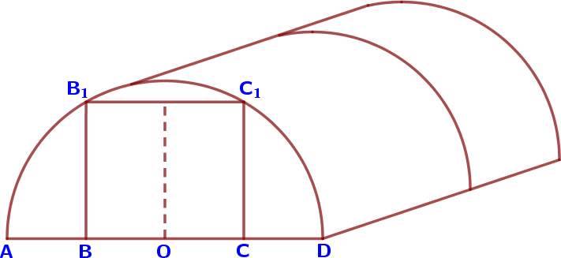
Сергей Петрович решил построить на дачном участке теплицу длиной 6 м. Для этого он сделал прямоугольный фундамент. Для каркаса теплицы Сергей Петрович заказал металлические дуги в форме полуокружностей длиной 5,53 м каждая и покрытие для обтяжки.
Отдельно требуется купить плёнку для передней и задней стенок теплицы. В передней стенке планируется вход, показанный на рисунке прямо- угольником ВСС₁В₁, где точки B, O и C делят отрезок AD на четыре рав- ные части. Внутри теплицы Сергей Петрович планирует сделать три гряд- ки по длине теплицы – одну центральную широкую грядку и две узкие грядки по краям. Между грядками будут дорожки шириной 50 см, для которых необходимо купить тротуарную плитку размером 25 см х 25 см.

- Какое наименьшее количество дуг нужно заказать, чтобы расстояние между соседними дугами было не более 70 см?
Ответ: .
- Сколько упаковок плитки необходимо купить для дорожек между гряд- ками, она продается в упаковках по 14 штук?
Ответ: .
- Найдите ширину теплицы. Ответ дайте в метрах с точностью до сотых.
Ответ: .
- Найдте ширину центральной грядки. если она в два раза больше ширины узкой грядки. Ответ дайте в сантиметрах с точностью до десятков.
Ответ: .
- Найдите высоту входа в теплицу. Ответ дайте в сантиметрах.
6. Найдите значение выражения (1,8⋅10−3)⋅(7⋅10−2). | Ответ: .

7. Какое из данных чисел принадлежит отрезку [3; 4]?
1) 45 2) 52 3) 68 4) 77
19 19 19 19
Ответ: .

8. Найдите значение выражения: ( 17 − 8)( 17 +8). | Ответ: .

- Найдите корень уравнения 5x2 +4x −1= 0. Если уравнение имеет более
одного корня, в ответ запишите больший из корней.
Ответ: .

- В среднем из 80 карманных фонариков, поступивших в продажу, шесть неисправных. Найдите вероятность того, что выбранный наудачу в магазине фонарик окажется исправен.
Ответ: .

11. Установите соответствие между графиками функций и формулами, которые их задают.

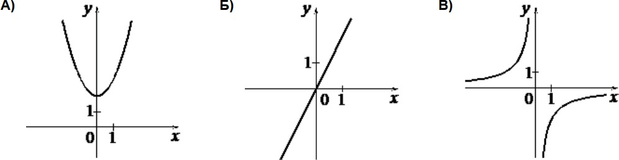
1) y= x2 +2 2) y = − 2 3) y = 2x
x
Ответ: | А | Б | В | В таблице под каждой буквой укажите соответствую-  щий номер.

- Дана арифметическая прогрессия (a_{n}) разность которой равна 4,3 и
a1 = −0,3 . Найдите сумму первых пяти её членов.
Ответ: .

- Упростите выражение
8 − 9
и найдите его значение при
x = −1,4 .

x 2x

- Зная длину своего шага, человек может приближённо подсчитать пройденное им расстояние s по формуле s = nl , где n – число шагов, l – длина шага. Какое расстояние прошёл человек, если l = 70 см, n =1600 ? Ответ выразите в километрах.
Ответ: .

15. Укажите неравенство, которое не имеет решений:
1) x2 +5x −56>0 2) x2 +5x −56<0 3) x2 +5x +56>0 4) x2 +5x +56<0
Ответ: .

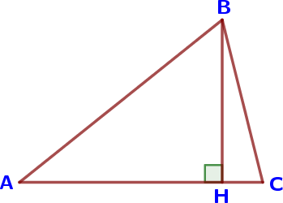 | 16. В остроугольном треугольнике ABC проведена высота BH, ∠BAC= 39°. Найдите угол ABH. Ответ дайте в градусах.  Ответ: .

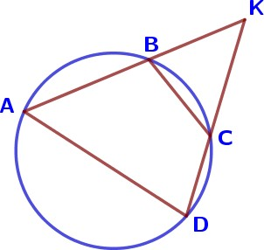 | 17. Четырёхугольник ABCD вписан в окружность. Прямые AB и CD пересекаются в точке K, BK = 7, DK =14, BC=10 . Найдите AD.  Ответ: .

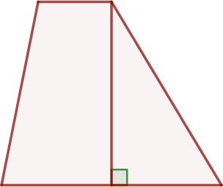 | 18. Основания трапеции равны 2 и 6, а высота равна 5. Найдите площадь этой трапеции.  Ответ: .

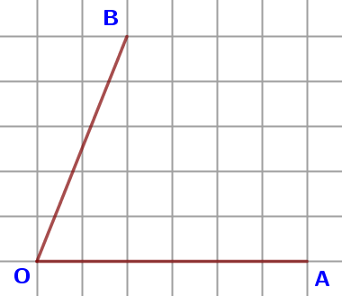 | 19. Найдите тангенс угла AOB, изображенного на рисунке.  Ответ: .

- Какие из следующих утверждений неверны?
- В прямоугольном треугольнике гипотенуза равна сумме катетов.
- В параллелограмме есть два равных угла.
- В любой прямоугольник можно вписать окружность

Вариант 2.
Прочитайте внимательно текст и выполните задания 1–5.

Сергей Петрович решил построить на дачном участке теплицу длиной 5 м. Для этого он сделал прямоугольный фундамент. Для каркаса теплицы Сергей Петрович заказал металлические дуги в форме полуокружностей длиной 4,52 м каждая и покрытие для обтяжки.
Отдельно требуется купить плёнку для передней и задней стенок теплицы. В передней стенке планируется вход, показанный на рисунке прямо- угольником ВСС₁В₁, где точки B, O и C делят отрезок AD на четыре рав- ные части. Внутри теплицы Сергей Петрович планирует сделать три гряд- ки по длине теплицы – одну центральную широкую грядку и две узкие грядки по краям. Между грядками будут дорожки шириной 40 см, для которых необходимо купить тротуарную плитку размером 20 см х 20 см.

- Какое наименьшее количество дуг нужно заказать, чтобы расстояние между соседними дугами было не более 80 см?
Ответ: .

- Сколько упаковок плитки необходимо купить для дорожек между гряд- ками, она продается в упаковках по 12 штук?
Ответ: .

- Найдите ширину теплицы. Ответ дайте в метрах с точностью до сотых.
Ответ: .

- Найдте ширину центральной грядки. если она в два раза больше ширины узкой грядки. Ответ дайте в сантиметрах с точностью до десятков.
Ответ: .

- Найдите высоту входа в теплицу. Ответ дайте в сантиметрах.

6. Найдите значение выражения (6,8⋅10−2)⋅(8⋅10−4). | Ответ: .

7. Какое из данных чисел принадлежит отрезку [4; 5]?
1) 58 2) 72 3) 87 4) 91
17 17 17 17
Ответ: .

8. Найдите значение выражения: ( 15 − 6)( 15 + 6). | Ответ: .

- Найдите корень уравнения 2x2 +5x − 7 = 0 . Если уравнение имеет более
одного корня, в ответ запишите меньший из корней.
Ответ: .

- В среднем из 75 карманных фонариков, поступивших в продажу, де- вять неисправных. Найдите вероятность того, что выбранный наудачу в магазине фонарик окажется исправен.
Ответ: .

11. Установите соответствие между графиками функций и формулами, которые их задают.

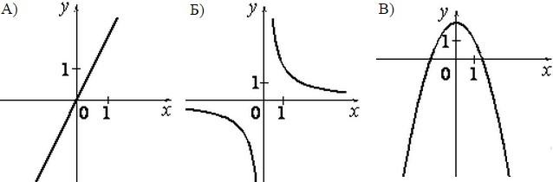
1) y = 2 2) y = 2 − x2 3) y = 2x
x
Ответ: | А | Б | В | В таблице под каждой буквой укажите соответствую-  щий номер.

- Дана арифметическая прогрессия (a_{n}) разность которой равна –8,5 и
a1 =12,3 . Найдите сумму первых семи её членов.
Ответ: .

- Упростите выражение 4 − 7
и найдите его значение при
x = 0,4.

x 5x

- Зная длину своего шага, человек может приближённо подсчитать пройденное им расстояние s по формуле s = nl , где n – число шагов, l – длина шага. Какое расстояние прошёл человек, если l = 80 см, n =1800 ? Ответ выразите в километрах.
Ответ: .

15. Укажите неравенство, которое не имеет решений:
1) x2 − 7x +82<0 2) x2 − 7x − 82<0 3) x2 − 7x +82>0 4) x2 − 7x − 82>0
Ответ: .

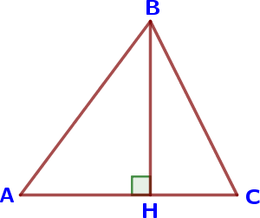 | 16. В остроугольном треугольнике ABC проведена высота BH, ∠BAC=53°. Найдите угол ABH. Ответ дайте в градусах.  Ответ: .

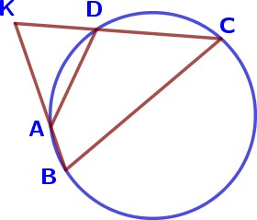 | 17. Четырёхугольник ABCD вписан в окружность. Прямые AB и CD пересекаются в точке K, BK =14, DK = 8 , BC= 21. Найдите AD.  Ответ: .

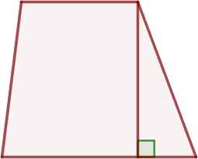 | 18. Основания трапеции равны 6 и 10, а высота равна 8. Найдите площадь этой трапеции.  Ответ: .

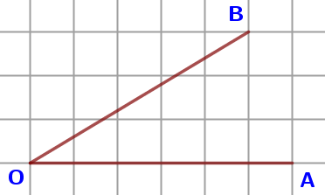 | 19. Найдите тангенс угла AOB, изображенного на рисунке.  Ответ: .

- Какие из следующих утверждений неверны?
- Всегда один из двух смежных углов острый, а другой тупой.
- Через заданную точку плоскости можно провести только одну прямую.
- Если точка лежит на биссектрисе угла, то она равноудалена от сторон этого угла.

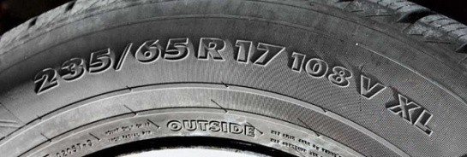
Вариант 3
Прочитайте внимательно текст и выполните задания 1–5.
Для маркировки автомобильных шин приме- няется единая система обозначений (см. рис. 1). Первое число означает ширину B шины (шири- ну протектора) в миллиметрах (см. рис. 2)  Второе число – отношение высоты боковины  Н к ширине шины B в процентах. | Рис. 1
Последующая буква означает конструкцию шины. Например, буква R значит, что шина радиальная, то есть нити каркаса в боковине шины расположены вдоль радиусов колеса. На всех легковых автомобилях применяются шины радиальной конструкции.  За обозначением типа конструкции шины идёт чис- ло, указывающее диаметр диска колеса в дюймах (в одном дюйме 25,4 мм). По сути, это диаметр d внут- реннего отверстия в шине. Таким образом, общий диаметр колеса D легко найти, зная диаметр диска и  высоту боковины. | 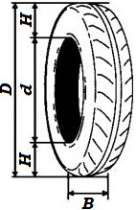  Рис. 2
Возможны дополнительные маркировки, означающие допустимую на-
грузку на шину, сезонность использования, тип дорожного покрытия и другие
Завод производит автомобили и устанавливает на них шины с маркиров- кой 235/60 R17. Завод допускает установку шин с другими маркировка- ми. В таблице показаны разрешенные размеры шин.

Диаметр дис-  ка, дюймов | 16 | 17 | 18
Ширина ши-  ны | 16 | 17 | 18
225 | 225/70 | 225/65 | 225/60
235 | 235/65 | 235/65,  235/60 | 235/60
245 | 245/65 | 245/60 | 245/55,  245/50

- Какой наименьшей ширины шины можно устанавливать на автомо- биль, если диаметр диска равен 16 дюймов? Ответ дайте в миллиметрах.
Ответ: .

- Найдите диаметр D колеса автомобиля, выходящего с завода. Ответ дайте в миллиметрах.
Ответ: .

- На сколько миллиметров радиус колеса с маркировкой 225/70 R16 меньше, чем радиус колеса с маркировкой 235/60 R18?
Ответ: .

- На сколько миллиметров увеличится диаметр D колеса, если заменить шины, установленные на заводе, шинами с маркировкой 225/70 R16?
Ответ: .

- На сколько процентов увеличится пробег автомобиля при одном обороте колеса, если заменить шины, установленные на заводе, шинами с марки- ровкой 245/65 R16? Округлите результат до сотых.
Ответ: .

6. Найдите значение выражения ⎛ 21 −1 3 ⎞ ⋅19 .  ⎜ 4 19 ⎟  ⎝ ⎠ | Ответ: .

- На координатной прямой отмечены точки A, B, C, и D. Одна из них со-
ответствует числу . Какая это точка?
95
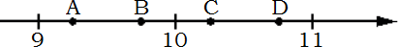

1) А | 2) B | 3) C | 4) D | Ответ: .

- Найдите значение выражения:
(3⋅6)4 .
32 ⋅ 63

Ответ: .

9. Найдите корень уравнения −4x − 9= 6x . | Ответ: .

10. Вероятность того, что новая шариковая ручка пишет плохо (или не пишет), равна 0,13. Покупатель в магазине выбирает одну такую ручку. Найдите вероятность того, что эта ручка пишет хорошо.

11. Установите соответствие между графиками функций и формулами, которые их задают.
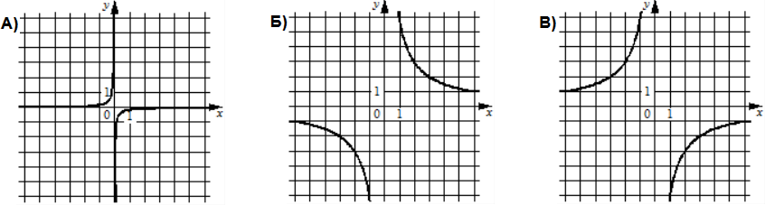
1) y = − 1 2) y = 6 3) y = − 6
6x x x
Ответ: | А | Б | В | В таблице под каждой буквой укажите соответствую-  щий номер.

12. Выписаны первые три члена геометрической прогрессии 448; −112; 28; … Найдите сумму первых четырёх её членов.
Ответ: .

13. Упростите выражение 9b ⋅ a2 −ab и найдите его значение при a = 81,
a −b 18b
b = 7,7. | Ответ: .

- Мощность постоянного тока (в ваттах) вычисляется по формуле P = I2R ,
где I – сила тока (в амперах), R – сопротивление (в Омах). Пользуясь этой формулой, найдите сопротивление R, если мощность составляет 144,5 Вт, а сила тока равна 8,5 А. Ответ дайте в Омах.
Ответ: .

- Укажите неравенство, решением которого является любое число.

1) x2 + 70 > 0 2)
x2 − 70 > 0
3) x2 + 70 <0
4) x2 − 70 <0
Ответ: .

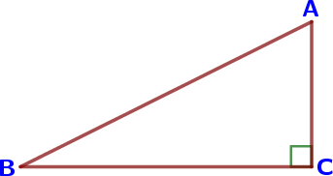 | 16. Синус острого угла A треугольника ABC равен 91 . Найдите cosA .  10  Ответ: .

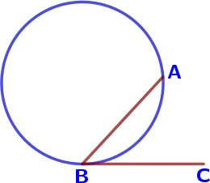 | 17. На окружности отмечены точки A и B так, что меньшая дуга AB равна 94°. Прямая BC касается окружности в точке B так, что угол ABC острый. Найдите угол ABC.

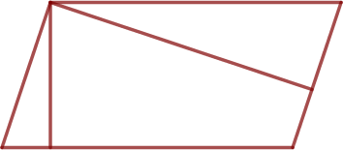 | 18. Площадь параллелограмма равна 28, а две его стороны равны 14 и 7. Найдите его высо- ты. В ответе укажите большую высоту.  Ответ: .

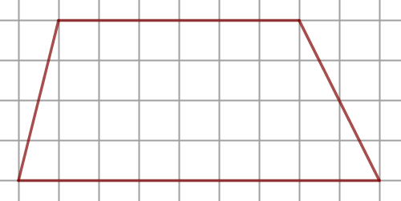 | 19. На клетчатой бумаге с размером клетки 1см × 1см изображена трапеция. Найдите длину её средней линии. Ответ дайте в сан- тиметрах.  Ответ: .

- Какие из следующих утверждений неверны?
- Ромб не является параллелограммом.
- Любая биссектриса равнобедренного треугольника является медианой.
- Против равных сторон треугольника лежат равные углы.
Ответ: .

Вариант 4.
Прочитайте внимательно текст и выполните задания 1–5.
Для маркировки автомобильных шин приме- няется единая система обозначений (см. рис. 1). Первое число означает ширину B шины (шири- ну протектора) в миллиметрах (см. рис. 2)  Второе число – отношение высоты боковины  Н к ширине шины B в процентах. | Рис. 1
Последующая буква означает конструкцию шины. Например, буква R значит, что шина радиальная, то есть нити каркаса в боковине шины расположены вдоль радиусов колеса. На всех легковых автомобилях применяются шины радиальной конструкции.  За обозначением типа конструкции шины идёт чис- ло, указывающее диаметр диска колеса в дюймах (в одном дюйме 25,4 мм). По сути, это диаметр d внут- реннего отверстия в шине. Таким образом, общий диаметр колеса D легко найти, зная диаметр диска и  высоту боковины. | Рис. 2
Возможны дополнительные маркировки, означающие допустимую на-
грузку на шину, сезонность использования, тип дорожного покрытия и другие.
Завод производит автомобили и устанавливает на них шины с маркиров- кой 195/60 R15. Завод допускает установку шин с другими маркировка- ми. В таблице показаны разрешенные размеры шин.

Диаметр дис-  ка, дюймов | 14 | 15 | 16
Ширина ши-  ны | 14 | 15 | 16
185 | 185/70 | 185/60 | 185/55
195 | 195/65 | 195/60 | 195/55,  195/50
205 | 205/60 | 205/55 | 205/55,  205/50

- Какой наибольшей ширины шины можно устанавливать на автомобиль, если диаметр диска равен 16 дюймов? Ответ дайте в миллиметрах.
Ответ: .

- Найдите диаметр D колеса автомобиля, выходящего с завода. Ответ дайте в миллиметрах.
Ответ: .

- На сколько миллиметров радиус колеса с маркировкой 185/70 R14 больше, чем радиус колеса с маркировкой 205/60 R14?
Ответ: .

- На сколько миллиметров уменьшится диаметр D колеса, если заменить шины, установленные на заводе, шинами с маркировкой 205/60 R14?
Ответ: .

- На сколько процентов увеличится пробег автомобиля при одном обороте колеса, если заменить шины, установленные на заводе, шинами с марки- ровкой 205/55 R16? Округлите результат до сотых.
Ответ: .

6. Найдите значение выражения ⎛ 1 −13 ⎞ ⋅17 .  ⎜17 4 ⎟  ⎝ ⎠ | Ответ: .

- На координатной прямой отмечены точки A, B, C, и D. Одна из них со-
ответствует числу . Какая это точка?
60
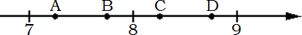

1) А | 2) B | 3) C | 4) D | Ответ: .

- Найдите значение выражения:
(4 ⋅5)7 .
45 ⋅57

Ответ: .

9. Найдите корень уравнения −2x − 7 = −4x . | Ответ: .

10. Вероятность того, что новая шариковая ручка пишет плохо (или не пишет), равна 0,11. Покупатель в магазине выбирает одну такую ручку. Найдите вероятность того, что эта ручка пишет хорошо.
Ответ: .

11. Установите соответствие между графиками функций и формулами, которые их задают.
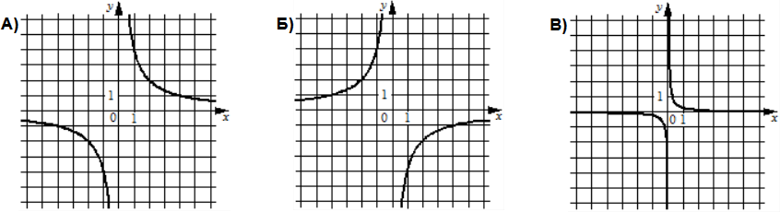
1) y = 1 2) y = 4 3) y = − 4
4x x x
Ответ: | А | Б | В | В таблице под каждой буквой укажите соответствую-  щий номер.

12. Выписаны первые три члена геометрической прогрессии 1512; –252; 42; … Найдите сумму первых четырёх её членов.
Ответ: .

13. Упростите выражение 5b ⋅ a2 −ab и найдите его значение при a = 36 ,
a −b 25b
b = 2,2. | Ответ: .

- Мощность постоянного тока (в ваттах) вычисляется по формуле P = I2R ,
где I – сила тока (в Амперах), R – сопротивление (в Омах). Пользуясь этой формулой, найдите сопротивление R, если мощность составляет 29,25 Вт, а сила тока равна 1,5 А. Ответ дайте в Омах.
Ответ: .

- Укажите неравенство, решением которого является любое число.

1) x2 − 83> 0 2)
x2 + 83> 0 3)
x2 − 83<0 4) x2 +83<0
Ответ: .

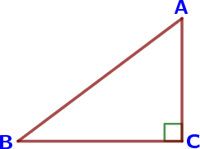 | 16. Синус острого угла A треугольника ABC равен  21 . Найдите cosA . 5  Ответ: .

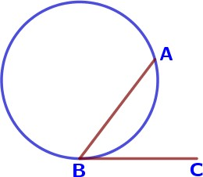 | 17. На окружности отмечены точки A и B так, что меньшая дуга AB равна 106°. Прямая BC касается окружности в точке B так, что угол ABC острый. Найдите угол ABC. Ответ дайте в градусах.  Ответ: .

18. Площадь параллелограмма равна 36, а две его стороны равны 6 и 12. Найдите его высо- ты. В ответе укажите большую высоту.
Ответ: .

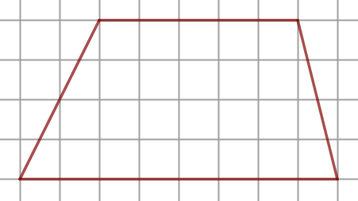 | 19. На клетчатой бумаге с размером клетки 1см × 1см изображена трапеция. Найдите длину её средней линии. Ответ дайте в сан- тиметрах.  Ответ: .

- Какие из следующих утверждений неверны?
- Точка, равноудалённая от концов отрезка, лежит на серединном пер- пендикуляре к этому отрезку.
- Вокруг любого параллелограмма можно описать окружность.
- Смежные углы равны.

